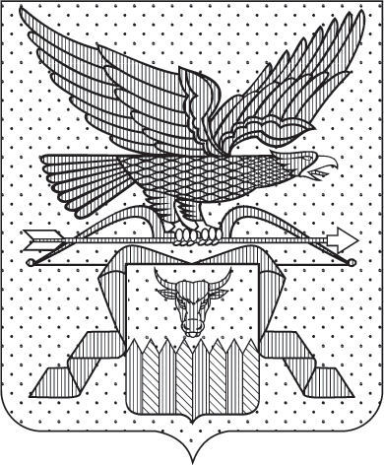

ПРАВИТЕЛЬСТВО ЗАБАЙКАЛЬСКОГО КРАЯ

ПОСТАНОВЛЕНИЕ

г. Чита

Об установлении величины прожиточного минимума
в Забайкальском крае на 2026 год

В соответствии с пунктом 3 статьи 4 Федерального закона от
24 октября 1997 года № 134-ФЗ «О прожиточном минимуме в Российской Федерации», Правилами установления величины прожиточного минимума на душу населения и по основным социально-демографическим группам населения в субъектах Российской Федерации на очередной год, утвержденными постановлением Правительства Российской Федерации
от 26 июня 2021 года № 1022, Правительство Забайкальского края постановляет:

1. Установить величину прожиточного минимума на душу населения и по основным социально-демографическим группам населения в Забайкальском крае на 2026 год:
на душу населения – 22 159 рублей;
для трудоспособного населения – 24 153 рубля;
для пенсионеров – 19 057 рублей;
для детей –21 494 рубля.
2. Настоящее постановление вступает в силу с 1 января 2026 года.

И.о. первого заместителя
председателя Правительства
Забайкальского края Б.Б.Батомункуев

